«Всероссийский педагогический журнал
«Казанский школьник и дошколята»
Свидетельство о регистрации выдано РОСКОМНАДЗОРОМ
Адрес ОФИЦИАЛЬНОГО сайта: kazanshkolnik.ru
Электронный адрес: kazanshkolnik@yandex.ru
Всероссийская конференция среди педагогов
«Взгляд в педагогику изнутри»-2
(ДИСТАНЦИОННАЯ ПУБЛИКАЦИЯ РАБОТ)
Сбор заявок по 30.12.2025 (включительно). Публикация 31.12.2025.
Рассылка в течение первых 5 рабочих дней января.
Материалы принимаются на русском, татарском, башкирском языках.
Участник конференции МОЖЕТ ПОЛУЧИТЬ 3 ДОКУМЕНТА:
1) сертификат конференции; 2) свидетельство о публикации;
3) диплом (грамоту и т.д.) конкурса «Педагог-Триумфатор»-2.

Положение о проведении конференции на сайте СМИ «Всероссийский педагогический журнал «Казанский школьник и дошколята»
kazanshkolnik.ru
1.Общая информация
1.1. Данное положение устанавливает порядок организации и проведения мероприятия «Взгляд в педагогику изнутри» (далее Мероприятие или конференция) на сайте «Всероссийский педагогический журнал «Казанский школьник и дошколята» http://kazanshkolnik.ru/
1.2. Площадка размещения материалов – сайт http://kazanshkolnik.ru/.
2. Задачи
2.1. Представление и популяризация профессионального опыта педагогов; мотивация педагогов к использованию современных технологий в обучении; развитие творческих возможностей и повышение профессиональной компетентности учителей, воспитателей, преподавателей и др.
3. Направления
1) Педагогика: вопросы обучения и воспитания.
2) От теории к практике: идеальный учебный процесс в моем видении. (Принимаются разработки уроков и занятий).
3) Современные принципы и ориентиры в педагогической деятельности.
4. Участники
4.1. К участию допускаются педагогические работники разных образовательных учреждений (дошкольных образовательных учреждений; средних общеобразовательных учреждений; учреждений начального, среднего и высшего профессионального образования; коррекционных образовательных учреждений; учреждений дополнительного образования детей).
4.2. К участию в Мероприятии допускаются доклады (статьи; разработки уроков, занятий), работа может быть подготовлена индивидуально или совместно, количество авторов совместной работы - не более трех педагогов.
5. Порядок организации и проведения
5.1. Формы работы:
- предоставление и публикация докладов (статей; разработок уроков, занятий) на странице конференции (Мероприятия) в СМИ «Всероссийский педагогический журнал «Казанский школьник и дошколята»;
- ознакомление с докладами (статьями; разработками уроков, занятий) участников.
5.2. Мероприятие «Взгляд в педагогику изнутри» проводится в соответствии с сроками, которые указаны на странице с описанием Мероприятия на сайте.
6. Условия и оплата
6.1. Для участия необходимо:
6.1.1. Заполнить заявку на участие в Мероприятии (скачать бланк заявки можно в разделе «Конференции» на сайте http://kazanshkolnik.ru/).
6.1.2. Оплатить информационные услуги конференции в размере 300 руб. Способы оплаты указаны на сайте http://kazanshkolnik.ru/ в разделе «Оплата».
6.1.3. Отправить на адрес kazanshkolnik@yandex.ru письмо, в теме письма указать «Конференция».
К письму должны быть прикреплены три файла:
- заявка на участие в конференции;
- квитанция об оплате (полная);
- файл с текстом доклада (статьи; разработки урока, занятия) для публикации.
6.2. Материалы с нечитаемыми платежными документами не подлежат рассмотрению.
6.3. Сроки публикации размещены на сайте.
6.4. Отправляя материал для участия в конференции и (или) оплачивая информационные услуги конференции, заказчик подтверждает свое согласие с договором-офертой и авторским договором для публикации материала, размещенными на сайте kazanshkolnik.ru
6.5. После публикации работы на сайте автору высылается сертификат участника конференции в электронном виде (с указанием названия работы, с которой педагог принял участие в конференции) в соответствии с сроками, указанными на странице сайта с описанием Мероприятия.
6.6. При заполнении в сертификате отражаются данные, которые указаны в бланке заявки (Ф.И.О., должность, наименование образовательного учреждения, местонахождение образовательного учреждения, направление, название работы). Ошибки, допущенные заявителем при заполнении бланка и отраженные в сертификате, не исправляются.
6.7. Дополнительно к сертификату участника конференции педагог может получить свидетельство о публикации. Если педагог желает получить и сертификат участника конференции, и свидетельство о публикации, то информационные услуги конференции оплачиваются в размере 500 руб. При заполнении в свидетельстве о публикации отражаются данные, которые указаны в бланке заявки (Ф.И.О., должность, наименование образовательного учреждения, местонахождение образовательного учреждения, название работы). Ошибки, допущенные заявителем при заполнении бланка и отраженные в свидетельстве о публикации, не исправляются.
6.8. Со своей работой педагог может принять участие в конкурсе «Педагог-Триумфатор». Если педагог желает получить и сертификат участника конференции, и свидетельство о публикации, а также принять участие в конкурсе, то информационные услуги оплачиваются в размере 600 руб. Положение конкурса на сайте. При заполнении в дипломе (грамоте, свидетельстве) отражаются данные, которые указаны в бланке заявки (Ф.И.О., должность, наименование образовательного учреждения, местонахождение образовательного учреждения, номинация, название работы). Ошибки, допущенные заявителем при заполнении бланка и отраженные в дипломе (грамоте, свидетельстве), не исправляются.
7. Организатор
7.1. Организатор мероприятия – «Всероссийский педагогический журнал «Казанский школьник и дошколята». Доменное имя сайта - http://kazanshkolnik.ru/ Электронный адрес - kazanshkolnik@yandex.ru
Территория распространения – Российская Федерация и зарубежные страны.
8. Требования к материалам.
8.1. Материалы для публикации принимаются в электронном виде на русском, татарском, башкирском языках в формате MsWord, шрифт TimesNewRoman, кегль 14, междустрочный интервал одинарный (объем не должен превышать 1 Мб формата А4). Поля: ОБЫЧНОЕ (верхнее-2см, нижнее-2см, левое-3см, правое-1,5см). Допускается наличие одного рисунка (картинки), если размер не превышает 5 см x 5 см.
8.2. Материал должен содержать:
• название, ФИО (полностью) автора;
• список используемой литературы (при наличии).
8.3. Пример оформления материала приводится в приложении №1.
ПРИЛОЖЕНИЕ №1
Направление – «Педагогика: вопросы обучения и воспитания» (направления указаны в положении, выберите нужное)
Название работы
ФИО педагога, должность
Наименование учреждения, город
Текст
Список литературы (при наличии)
8.4. Все доклады (статьи; разработки уроков, занятий) должны быть оформлены с учетом следующих требований:
- Работа должна соответствовать тематике и направлению мероприятия;
- В материале не допускается наличие ссылки на любые сайты в Интернете;
- Работа должна составляться и оформляться, соблюдая морально-этические нормы;
- Работа не должна нарушать действующее законодательство РФ и не носить рекламный характер.
_______________
Конец положения
Реквизиты для оплаты:
В графе ПОЛУЧАТЕЛЬ (или в графе ОРГАНИЗАЦИЯ) нужно указывать данные индивидуального предпринимателя (полные Ф.И.О.), а НЕ название журнала.
В графе НАЗНАЧЕНИЕ нужно указывать следующее:
ИНФОРМАЦИОННЫЕ УСЛУГИ (или ИНФОРМАЦИОННЫЕ УСЛУГИ КОНФЕРЕНЦИИ).

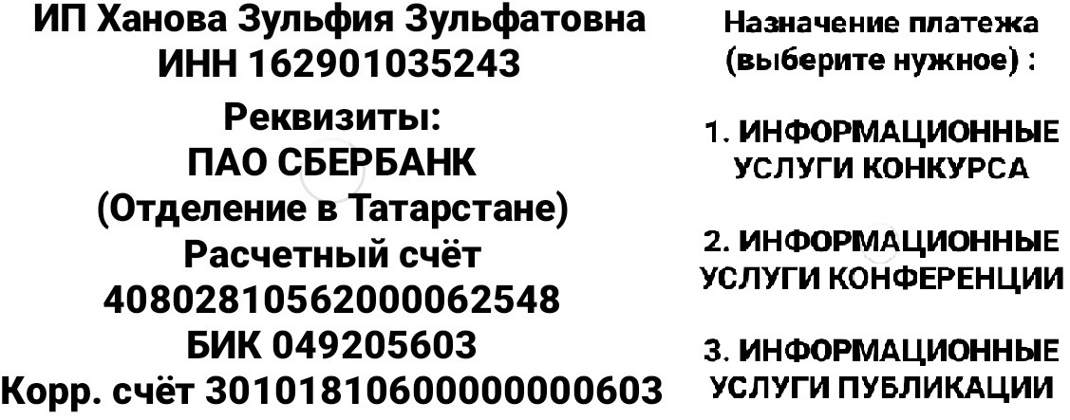
Оплата производится за каждого автора каждой публикации. Если педагог желает получить лишь сертификат конференции, оплата производится в размере 300 руб. Если педагог вместе с сертификатом желает получить свидетельство о публикации, то оплата производится в размере 500 руб.
Если педагог желает получить 3 файла (СЕРТИФИКАТ конференции, СВИДЕТЕЛЬСТВО о публикации, ДИПЛОМ (ГРАМОТУ и т.д.) конкурса), то оплата производится в размере 600 руб.
Дополнительный бланк для конкурса и публикации не требуется.
Назначение полностью должно совпадать с тем, что указано в правилах мероприятия: ИНФОРМАЦИОННЫЕ УСЛУГИ КОНФЕРЕНЦИИ, или: ИНФОРМАЦИОННЫЕ УСЛУГИ.
Внимание!: Квитанции с другим назначением НЕ ЗАСЧИТЫВАЮТСЯ.
Оплату можно произвести через СБЕРБАНК ОНЛАЙН или ДРУГИМ УДОБНЫМ СПОСОБОМ
При оплате через Сбербанк Онлайн: раздел ПЛАТЕЖИ ПЛАТЕЖИ ПО РЕКВИЗИТАМ (последняя строка) заполняете реквизиты
из двух предложенных банком вариантов выбираете ПЛАТЕЖ ОРГАНИЗАЦИИ пишете назначение платежа и сумму можно оплатить нажав кнопку.
ВАЖНО!!!: Иногда письма попадают в папку СПАМ, проверяйте и папку ВХОДЯЩИХ, и папку СПАМ. Если указанный срок рассылки истек, но сертификат не дошел, напишите об этом на почту, указав полные Ф.И.О. участника и уточните, какие правки требуется внести в Ваши материалы.
Дни рассылки, совпавшие с выходными, переносятся на рабочие дни.
Указанные сроки не распространяются на тех, КТО НЕПРАВИЛЬНО УКАЗАЛ НАЗНАЧЕНИЕ ПЛАТЕЖА (или у кого есть несоответствия в материалах). Им ответ дается в другие сроки: с 1 по 30 января, а не в течение 5 дней.

На следующей странице размещен бланк для заявки.

Бланк заявки на конференцию (на мероприятия)
«Взгляд в педагогику изнутри»
(заполняется электронно в word, не сканировать)
“Всероссийский педагогический журнал
“КАЗАНСКИЙ ШКОЛЬНИК И ДОШКОЛЯТА”
Информация об авторе и публикуемом материале
1. | В каком месяце желаете принять участие в конференции | ДЕКАБРЬ
2. | Ф.И.О. полностью
3. | Должность
4. | Наименование образовательного учреждения (сокращенное)
5. | Местонахождение образовательного учреждения (улицу и дом не указывать)
6. | Желаете ли Вы дополнительно к сертификату конференции получить СВИДЕТЕЛЬСТВО О ПУБЛИКАЦИИ? Отвечать “Да” или “Нет”.
7. | Желаете ли Вы дополнительно к сертификату получить ДИПЛОМ (ГРАМОТУ и т.д.) КОНКУРСА, приняв участие со своей работой в конкурсе  “Педагог-Триумфатор”-2 (информация о конкурсе есть на сайте). Отвечать “Да” или “Нет”.
7.1. | Номинация. Выберите из двух: 1) Делюсь опытом; 2) Разработка учебного занятия. (пишется в кавычках, слова из бланка не удалять) | Номинация: “”
8. | Направление (пишется в кавычках, слова из бланка не удалять) Направления указаны в положении | Направление: “”
9. | Название работы (пишется в кавычках, слова из бланка не удалять) | Название работы: “”
10. | Электронный адрес для связи  Внимание: свидетельство направляется на ту почту, с которой получены материалы
11. | Номер телефона
С условиями конференции (мероприятий) согласен:
(после двоеточия напишите Ф.И.О. взрослого, заполнившего бланк)
Дата: (после двоеточия поставьте дату)
Электронная почта редакции – kazanshkolnik@yandex.ru
Сайт «Всероссийского педагогического журнала
«Казанский школьник и дошколята» – kazanshkolnik.ru

